五邑大学大学生创新创业训练计划

项目申报书

项 目 名 称 基于人工智能算法的web漏洞扫描平台
项 目 类 别 □一般项目 ☑重点支持领域项目
项 目 类 型 ☑创新训练项目 □创业训练项目 □创业实践项目
所属专业名称 网络工程
项 目 负 责 人 冼健邦
指 导 教 师 龙华秋
项目归属学院 电子与信息工程学院
申 报 日 期 2024年4月19日
项 目 级 别（立项后填写） □国家级 □省级 □校级
项 目 编 号（立项后填写）

五邑大学教务处 制

填 写 须 知

一、项目分类说明：
1、创新训练项目：本科生个人或团队在导师指导下，自主完成创新性研究项目设计、研究条件准备和项目实施、研究报告撰写、成果（学术）交流等工作。
2、创业训练项目：本科生团队在导师指导下，团队中每个学生在项目实施过程中扮演一个或多个具体角色，通过商业计划书编制、可行性研究、企业模拟运行、撰写创业报告等工作。
3、创业实践项目：学生团队在学校导师和企业导师共同指导下，采用前期创新训练项目或创新性实验等的成果，提出具有市场前景的创新性产品或服务，以此为基础开展创业实践活动。
二、申报书请按顺序逐项填写，填写内容必须实事求是，表达明确严谨。空缺项要填“无”。
三、申请参加大学生创新创业训练计划项目团队的人数含负责人在内不得超过5人。
四、填写时可以改变字体大小等，但要确保表格的样式没有被改变；填写完后用A4纸张打印，不得随意涂改。

项目名称 |  | 基于人工智能算法的web漏洞扫描平台
项目类别 |  | 一般项目（ ） 重点支持领域项目（☑）
项目类型 |  | 创新训练项目（ ） 创业训练项目（ ） 创业实践项目（☑）
项目实施时间 |  | 起始时间： 2023年 10月 完成时间： 2024年 4月
申请人或申请团队 |  | 姓名 |  | 年级 | 学号 | 所在学院 | 手机号码 |  | 分工 | 签名
申请人或申请团队 | 主持人 | 冼健邦 |  | 230723 | 3123002356 | 电子与信息工程学院 | 15918038234 |  | 框架开发
申请人或申请团队 | 成 员 | 邓胜杰 |  | 230723 | 3123004885 | 电子与信息工程学院 | 18200681910 |  | 漏洞库更新
申请人或申请团队 | 成 员 | 李嘉裕 |  | 230723 | 3123002438 | 电子与信息工程学院 | 19876688772 |  | 漏洞扫描功能编写
申请人或申请团队 | 成 员 | 陈蕊桐 |  | 230711 | 3223005051 | 电子与信息工程学院 | 17728633625 |  | 漏洞扫描前端开发
指导教师 | 姓名 |  | 龙华秋 |  |  | 研究方向 | 网络空间安全
指导教师 | 年龄 |  | 36 |  |  | 行政职务/专业技术职务 |  | 网络工程师
指导教师 | 所在学院 |  | 电子与信息工程学院 |  |  | 手机号码 |  | 13822499838
指导教师 | 主要成果 |  | 龙华秋，工学硕士，注册信息安全工程师CISP，网络工程师，江门市国防动员委员会信息动员网络安全防护专业成员，广东省政府采购智慧云平台专家库专家，2021-2023年度江门市中等职业学校学生技能竞赛裁判，邑盾-2022江门市网络安全攻防应急演练活动副裁判长。  - 参与项目：主持横向项目2项，参与7项；主持省基金1项，参与省教改项目2项、省学位与研究生教育改革项目1项、教育厅协同育人项目1项，江门市项目2项、校级教改项目1项、校级质量工程项目2项、学位与研究生教育改革项目1项。  - 指导比赛：指导学生竞赛获奖国家级4次、省级8次、市级4次、校级2次。  - 指导大创：指导学生大学生创新创业项目国家级2项、省级3项、校级4项，五邑大学学生创新创业项目1项  - 发表论文：参与发表各类文章26篇，其中外文18篇，含SCIE二区4篇，SCIE三区4篇，EI收录国际会议10篇。  - 申请专利：申请专利12个，其中实用新型专利授权1项。  - 申请软著：申请软著9个。  - 地方标准：参与起草地方标准1项。  指导学生竞赛：
- 指导2016年度国家级大学生创新创业训练计划项目1项1万--《大数据环境下基于人工智能的网络安全威胁研究》
- 指导2018年度国家级大学生创新创业训练计划项目1项5万--《基于WiFiDirect的自组织网络系统研究与实现》
- 指导2017年度省级大学生创新创业训练计划项目1项0.5万--《大数据环境下基于Hadoop的网络安全威胁和入侵检测研究》
- 指导2018年度省级大学生创新创业训练计划项目1项0.5万--《实现并上线运营RESTful架构的任务发放平台》
- 指导2019年度省级大学生创新创业训练计划项目1项2.5万--《基于Android 的实验室安全检查系统开发》
- 指导2017年度校级大学生创新创业训练计划项目1项0.5万--《监督学习主导下恶意代码行为分析与特征码提取的研究》
- 指导2019年度校级大学生创新创业训练计划项目1项-0.5万-《基于先进web技术的实验室开放预约系统开发》
- 指导2019年度校级大学生创新创业训练计划项目1项0.5万--《信息安全CTF课外学习平台研究》
- 指导2022年度校级大学生创新创业训练计划项目1项（校级A类）--《venue管家——基于人工智能定制的场地新型管理平台》
- 指导2019年五邑大学学生创新创业项目1项三类1.5万--《实验室安全检查系统开发》
- 指导2020年五邑大学学生科技创新培育专项资金（“攀登计划”）项目1项--《莱博佳实验室安全管家》
指导学生比赛：
- 指导学生获得2016年第五届“蓝盾杯”网络空间安全竞赛全国总决赛三等奖
- 指导学生获得2020-2021年第三届信息安全铁人三项赛总决赛全国三等奖
- 指导学生获得2022年度“强国杯”技术技能大赛-网络和数据安全应用技术赛项全国总决赛三等奖（2项）。
- 指导学生连续4年获得全国大学生信息安全竞赛创新实践能力赛华南分区赛二等奖
- 指导学生获得2016年第三届“世安杯”广东省大学生网络安全大赛三等奖
- 指导学生获得2020全国高校“西普杯”信息安全铁人三项赛第四赛区（广东赛区）比赛二等奖
- 指导学生获得“新华三杯”2017年全国大学生IT技术大赛中取得广东赛区三等奖
- 指导学生获得2022年江门市“邑网杯”网络安全大赛冠军
- 指导学生获得2021年江门市“邑网杯”网络安全大赛冠军
- 指导学生获得2020年江门市“邑网杯”网络安全大赛二等奖
个人获奖及其他情况：
- 论文《An Intelligent System Security Event Description Model》在ICCC2019入选Best Paper
- 获得“新华三杯”2017年全国大学生IT技术大赛“优秀指导教师”称号
- 获得2017年获得第四届“世安杯”网络安全大赛“优秀指导老师”称号

- 获得2020-2021全国信息安全铁人三项总决赛“优秀指导老师”称号
- 获得2022年度“强国杯”技术技能大赛-网络和数据安全应用技术赛项全国总决赛“优秀指导老师”称号
- 参加“邑盾-2022”江门市网络安全攻防应急演练活动荣获优秀裁判奖

科研项目-纵向：
- 广东省高等教育学会实验室管理专业委员会2019年基金项目《实验室安全检查系统》（主持）
- 2019年江门市基础与理论科学研究类科技计划项目《面向智能制造的工业大数据特征提取与数据融合研究》（第1参与）
- 2021江门市科技局《与测量设备无关的半量子安全直接通信中的若干问题》（第1参与）
- 2022年度校级本科高质量课程建设与创新创业教育建设改革项目-虚拟仿真实验教学一流课程建设《网络安全技术》（第1参与）
- 2020年度校级本科教学质量与教学改革工程招标项目《结合竞赛模式的信息安全专业项目式教学研究》（第1参与）
- 2019年广东省教育厅思科（中国）创新科技有限公司产学合作协同育人项目《网络工程专业综合改革》（第3参与）
- 2018年广东省教学质量与教学改革工程建设项目《网络工程》特色专业（参与）
- 2017年广东省教学质量与教学改革工程项目《五邑大学计算机实验教学中心》（参与）
- 2016年省级学位与研究生教育改革研究项目《研究生管理及硕士点评估云服务系统》（第3参与）
科研项目-横向：
- 2020年横向-江海区数字文化馆建设（主持，9.6万）
- 2019年横向-基于专业网管的智能告警分析系统（主持，3.5万）
- 2020年横向-食品检验管理系统维护与升级（第3参与，9.5万）
- 2021年横向-环境污染责任风险控制平台（参与，9万）
- 2020年横向-一站式服务平台系统开发（第3参与，2万）
- 2019年横向-食品检验管理系统的软硬件维护与升级（第3参与，9.8万）
- 2019年横向-基建工地智慧工地服务科研咨询服务合同（参与，330万）
发表论文：
- Huaqiu Long, Jun Hou, Qianmu Li,et al. Data Privacy Protection of Industrial Blockchain[C]. // Cloud Computing.2020: 83-99（EI收录）
- Qianmu Li, Jun Hou, Shunmei Meng, Huaqiu Long. GLIDE: A Game Theory and Data-Driven Mimicking Linkage Intrusion Detection for Edge Computing Networks[J]. Complexity, 2020(1): 1-18.（ SCIE二区）
- Qianmu Li, Youhu Tian, Qiang Wu, Qi Cao, Haiyuan Shen, Huaqiu Long. A Cloud-Fog-Edge Closed-Loop Feedback Security Risk Prediction Method[J]. IEEE Access,2020, 8(1): 29004-29020.（SCIE二区,）
Aslam, Muhammad, Qianmu Li, Jun Hou, Huaqiu Long. Mode-dependent delays for dissipative filtering of stochastic semi-Markovian jump for neural networks[J].
- Advances in Difference Equations, 2022,21: 1-15. （SCIE二区）
- Shiyu Chen, Xiaochun Yin, Qi Cao, Qianmu Li, Huaqiu Long. Targeted Influence Maximization Based on Cloud Computing Over Big Data in Social Networks[J]. IEEE Access, 2020, 8: 45512-45522.（SCIE二区）
- Qianmu Li, Huaqiu Long, Zhuoran Xu, Jun Hou, Junhui Cai. A threat recognition solution of edge data security in industrial internet[J]. World Wide Web, 2022(4): 1-30.（SCIE三区）
- Jun Hou, Shiyu chen,Huaqiu Long, Qianmu Li.Research and Analysis of Influence Maximization Techniques in Online Network Communities Based on Social Big Data[J].Journal of Organizational and End User Computing,2022,34(10): 1-23.（SCIE三区）
- Qianmu Li, Shuo Wang, Yaozong Liu, Huaqiu Long, Jian Jiang . Traffic self-similarity analysis and application of industrial internet[J]. Wireless Networks, 2020(1): 1-15.(SCI三区）
- Li Qianmu, Liu Yaozong, Meng Shunmei, Zhang Hanrui, Shen Haiyuan, Huaqiu Long. A Dynamic Taint Tracking Optimized Fuzz Testing Method based on Multi-modal Sensor Data Fusion[J]. EURASIP Journal on Wireless Communications and Networking, 2020: 110-131.（SCIE三区）
- 刘耀宗,龙华秋,容振邦.结合竞赛模式的信息安全专业项目式实践教学[J]. 教育教学论坛, 2023(03).(中文核心，录用）
- 龙华秋, 温强, 余卓林, 刘耀宗, 李千目. 对于资产威胁评估系统的分析与研究[J]. 网络空间安全, 2021(04): 23-30.
- 龙华秋, 龚建华, 何锡权, 燕紫君. 实验室安全检查系统的设计与实现[J]. 信息技术与信息化, 2020(05): 34-38.
- 孟平,龙华秋. 基于Python的机器学习入侵检测的研究[J]. 网络安全技术与应用, 2019(08): 40-42.
- 刘润杰, 龙华秋, 容振邦. 基于RESTful架构的任务发放平台开发[J]. 网络安全技术与应用, 2019(09): 41-43.
- 吕汝勋,龙华秋,容振邦. 基于Python的渗透测试辅助系统开发[J]. 网络安全技术与应用,2018(02):58-60.
- 黄杰锋, 龙华秋, 容振邦. 监督学习主导下恶意代码行为分析与特征码提取的研究[J]. 网络安全技术与应用, 2018(10): 45-46.
申请软著:
- 《五邑大学实验室预约系统V1.0》 登记号：2021SR0658276（第1）
- 《实验室安全检查系统V1.0》 登记号：2020SR0175880（第1）
- 《研究生学生管理软件V1.0》 登记号：2019SR0631633（第1）
- 《实验室排课系统V1.0》 登记号：2020SR0175891（第2）
- 《基于工业大数据的故障诊断软件V1.0》 登记号：2020SR1254858（第2）
- 《研究生招生管理软件V1.0》 登记号：2019SR0632645（第2）
- 《研究生排课管理软件V1.0》 登记号：2019SR0631643（第3）
- 《CTF学习系统V1.0》 登记号：2020SR0831695（第3）
- 《研究生导师管理软件V1.0》 登记号：2019SR0624716（第4）申请专利：
- 一种面向边缘计算终端的网络防御方法及其终端[P]. 中国: CN110336799A

- 一种身份欺骗检测方法及其系统、装置、存储介质[P]. 中国: CN110348189A
- 一种工业互联网多媒体流量安全系统、设备和存储介质[P]. 中国: CN110351249A
- 一种基于递归神经网络的信息隐写方法、装置及存储介质[P]. 中国: CN110362683A
- 一种工业互联网风险监测方法、系统、装置及存储介质[P]. 中国: CN110365650A
- 一种博弈攻防图的网络安全决策方法、装置及存储介质[P]. 中国: CN110401650A
- PBKDF2密码算法的优化加速方法、装置、设备和存储介质[P]. 中国: CN110460426A
- 一种基于密度与网格结合的聚类方法及其装置[P]. 中国: CN110472654A, 2019-11-19.
- 基于知识图谱的协同推荐方法、装置、设备和存储介质[P]. 中国: CN110472155A
- 一种基于知识图谱的网络安全态势预测方法及装置[P]. 中国: CN110472226A
地方标准:
- 江苏省地方标准DB32T<工业互联网安全脆弱性分析与检测规范>,2022-05-26发布,（排名第7,三单位）
一、项目实施的目的、意义
1.1项目概述

1.1.1 项目背景
国内起步较晚，但近年来各种安全厂商也兴起了各种扫描软件。2019年6月脱胎于长亭洞鉴扫描评估产品的免费扫描工具xray0.1.0正式发布,这也是国内首个由原班人马从商业产品中脱胎出来的免费漏洞扫描工具，迄今为止的2年时间内，长亭内部原本负责洞鉴产品研发的技术人员逐渐组成一个小组，投入到了这个免费工具的建设中来。Xray工具社区也从最初的单个扫描工具发展成为容纳xray漏洞扫描器、Radium爬虫工具以及数万名工具爱好者与社区贡献者的安全社区工具平台。
国外的研究工作起步较早。在计算机初期，美国的RAND公司就意识到了保护网络安全的重要性，提出系统测试的方法。WarDialer是全球首个扫描器，它使得Web漏洞自动扫描系统技术得以发展。这一突破性的扫描技术里程碑推动了网络安全性能的进步。Acunetix开创Web系统漏洞扫描技术，Acunetix公司早在20世纪90年代就开始专注于网络安全，并成为漏洞扫描系统领域的先锋和开创者。根据他们的研究报告:一半以上的网站存在漏洞。这些漏洞可能导致公司或者政府的机密数据或者公民敏感信息的被盗，例如银行卡信息和身份证等敏感数据，这将引发了严重的安全隐患。Awvs是一种 Java 脚本，其扫描系统支持多种Web应用软件扫描。也是测试SQL注入和跨站点脚本测试最好的软件，Awvs可以完美展示数据，使得渗透等工作变得十分便捷。它的报告不仅包括PCI规则遵守情况的验证，还支持多线程以及快速扫描。此外，Awvs也能够轻松地抓取非常多的网页，同时还能检测网站类型以及Web应用开发语言等信息。1998 年Renaud Deraisonchuang创办了一款系统漏洞扫描与分析软件一Nessus，Nessus是一个功能强大而又简单易用的免费漏洞扫描器,据估计超过7万个公司使用这个C/S体系结构的客户端是Windows的图形界面安全扫描器作为他们的电脑系统扫描软件。Nessus 还可以扫描端口和其他有效服务，并且生成详细的报告。

1.1.2 项目目的
在当今数字化时代，Web 应用程序已成为许多企业和组织的核心业务系统。然而，随之而来的是对 Web 应用程序安全性的日益关注。为了应对不断增加的网络安全威胁，开发和应用 Web 漏洞扫描器成为至关重要的一环。
Web 漏洞扫描器作为自动化的安全测试工具，旨在帮助企业评估其 Web 应用程序的安全性，发现并利用潜在的安全漏洞和脆弱性。
首先，通过识别安全漏洞和脆弱性，Web 漏洞扫描器有助于提前发现 Web 应用程序中存在的潜在风险。从 SQL 注入到跨站请求伪造等各种漏洞类型，扫描器能够深入检测，确保系统的弱点得到充分评估。
其次，评估 Web 应用程序系统的安全性是 Web 漏洞扫描器的另一个关键目标。通过模拟黑客攻击的方式，扫描器可以测试系统的防御机制，帮助企业确定其在面临真实威胁时的抵御能力，从而及时采取必要措施加强安全保护。
此外，Web 漏洞扫描器还能大幅提高测试的效率和准确性。在短时间内，它能够发现多种安全漏洞，让测试人员更快速地定位问题，进而解决潜在威胁，提高整体安全水平。
最后，作为辅助工具，Web 漏洞扫描器对于网络渗透测试也具有重要意义。它可以帮助测试人员评估渗透测试的实际效果，并对系统进行全面的安全审计，确保系统安全性达到可接受水平。
对于当今数字化时代，将 Web 漏洞扫描器纳入安全测试流程是不可或缺的一环，以确保企业信息资产得到有效的保护，促进健康可持续的发展。
1.3项目需求分析

1.3.1 用户需求分析
此系统面向的用户多为安全从业人员，例如安全运维工程师，安全服务工程师，渗透测试工程师等
功能需求：Web 漏洞扫描系统的用户需要一个功能齐全、易于使用、能够高效地检测出 Web 应用程序中存在的漏洞的系统。系统应该包括各种漏洞检测模块，例如 SQL注入、XSS 攻击、CSRF 攻击等。此外，用户还需要能够方便地导出扫描结果和报告，以便后续的漏洞修复和安全评估。
界面需求：Web 漏洞扫描系统的用户需要一个直观、易于操作的用户界面，使得用户可以方便地设置扫描选项和参数，启动扫描任务，查看扫描结果和报告。界面应该友好、简洁、易于理解，能够帮助用户快速掌握系统的使用方法。
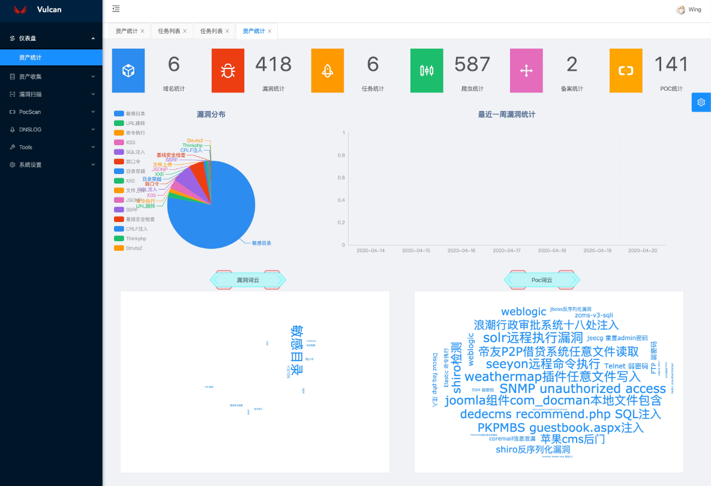
【图】预期Web扫描平台界面

性能需求：Web 漏洞扫描系统的用户需要一个高效、稳定、可靠的系统。扫描任务需要在较短的时间内完成，而且系统不能因为扫描任务过多而导致系统崩溃或变得不稳定。同时，系统需要考虑到网络环境和目标网站的复杂性，以保证扫描的准确性和完整性。
综上所述，在充分考虑用户的需求之后，我们的 Web 漏洞扫描系统在设计和开发过程中需要综合考虑功能、界面和性能等多个方面已经规划完毕，这样可以确保系统能够满足用户的期望和要求。

1.3.2可行性分析
经济可行性：
Web 漏洞扫描系统基于 python flask 技术开发，B/S 架构，所实用技术均为开运技术以及框架，在网络安全飞速发展的今日，此系统可以极大降低安全从业人员精力消耗，开发 Web 漏洞扫描器的主要目的是为了提高 Web 应用程序的安全性，减少安全漏洞带来的损失。因此，需要对使用 Web 漏洞扫描器带来的收益进行充分的分析和评估，例如减少安全漏洞带来的直接和间接损失、提高客户满意度等。在进行渗透测试的时候可以使用此系统进行扫描，甲方在做资产搜集整理的时候也可以使用此系统。所以此系统适用面极广，搭建以及使用简便。综上所述，使用 Flask 框架开发 Web 漏洞扫描器在经济上完全可行。
技术可行性：
使用 Flask 框架开发 Web 漏洞扫描器需要考虑扫描配置、服务器操作系统和 Web 容器等多个方面的性能环境。只有充分考虑这些因素，才能够设计和实现一个高效、稳定、可靠的 Web 漏洞扫描系统。在技术可行性方面，Flask 框架的 Web 漏洞扫描器具有较高的潜力。首先，Flask 框架是一种轻量级的 Web 应用程序框架，其具有灵活性和强大的生态系统、灵活配置等特点。Python 拥有强大的数据处理、网络通信、多线程等功能，并且具有丰富的第三方库和模块，可以方便地进行 Web 漏洞扫描器的开发和调试，Flask 框架与众多数据库和前端框架兼容性良好，可以方便地进行数据存储和可视化，使得 Web 漏洞扫描器具有更好的功能和用户体验。综上所述，Flask 框架的 Web 漏洞扫描器具有较高的技术可行性。
操作可行性：
在操作可行性方面，Flask 框架的 Web 漏洞扫描器也具有较高的可行性。首先，Flask框架是一个简单、易学易用的 Web 框架，能够快速上手，而且拥有强大的扩展性和定制化能力，可以根据需求对其进行灵活的配置和开发。其次，Flask 框架的 Web 漏洞扫描器操作方式也比较直观和简单，通过简单的 Web 界面，用户可以快速选择扫描模块，启动扫描任务，查看扫描报告等等。另外，Python 作为主流编程语言，拥有丰富的第三方库和模块，可以方便地进行 Web 漏洞扫描器的开发和调试，而且 Python 语言本身也具有易读易写的特点，使得代码可读性和可维护性较高，方便后期的操作和维护。最后， Web 漏洞扫描器需要在不同的操作系统、不同的 Web 容器和数据库环境中进行测试和部署，这对于用户来说也是可行的，因为 Flask 框架本身也具有跨平台性，可以在不同的操作系统环境中运行，而且 Flask 框架也与众多数据库和前端框架兼容性良好，可以方便地进行数据存储和可视化。综上所述，Flask 框架的 Web 漏洞扫描器具有较高的操作可行性，可以快速上手，而且开发和部署也比较方便，用户可以方便地进行扫描任务的设置和查看，同时也具有较好的扩展性和定制化能力，适用于各种规模的应用场景。

1.4项目意义
Web漏洞扫描器是一种重要的安全工具，其研发内容包括漏洞识别，框架识别，服务器识别，端口扫描等模块的研究开发，以及漏洞报告和修复建议的生成。Web漏洞扫描器的主要意义在于帮助企业检测并修复Web应用程序中的安全漏洞，保护企业数据的安全性。通过使用漏洞扫描器，企业可以减少手工测试和分析的工作量，提高工作效率和准确性。选择合适的工具进行有效的漏洞检测和减少误报是渗透测试中常见的现象。同时，漏洞扫描器也可以提高企业安全团队的工作质量和水平，降低遭受攻击的风险。因此，Web漏洞扫描器是现代企业信息安全的重要组成部分，对保障企业信息安全具有重要意义。定时的漏洞扫描工作，可及时发现网站存在的安全漏洞，是保障网站安全运行的重要前提手段。

二、项目研究内容和拟解决的关键问题
项目研究内容：基于人工智能算法的Web漏洞扫描平台。平台系统如下：
2.1平台整体概述

2.1.1 平台介绍
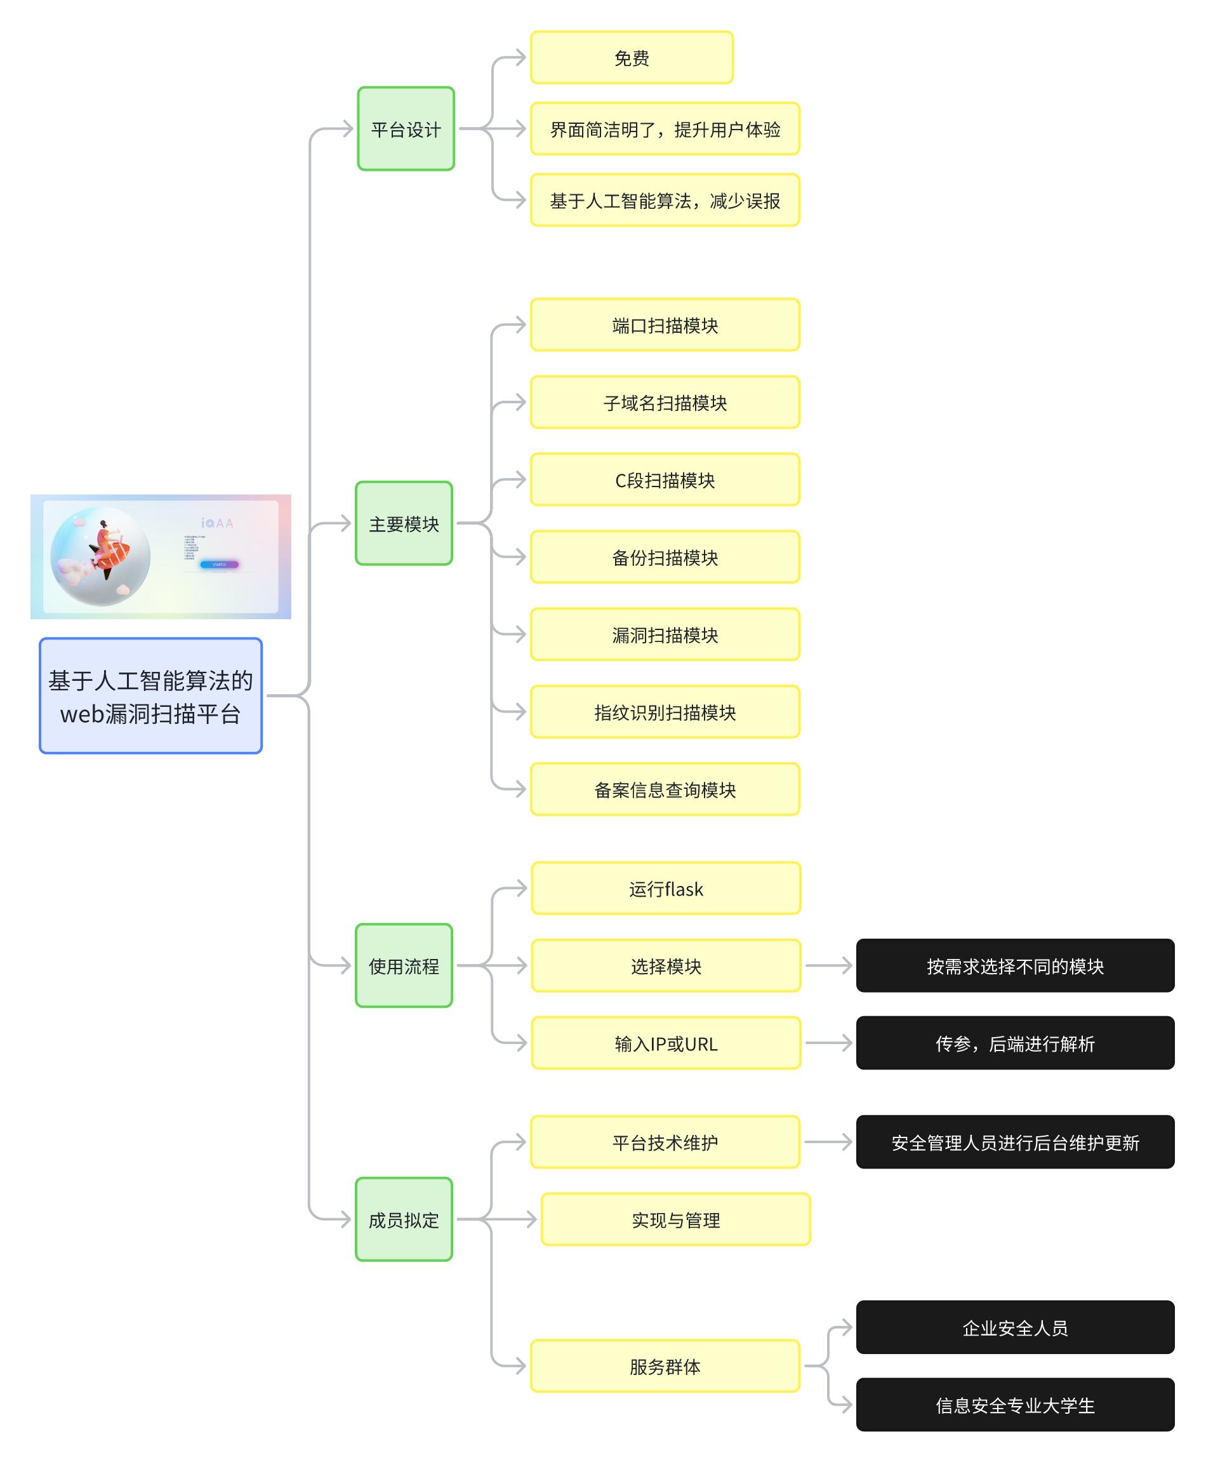
通过用户需求分析，我们得出了对Web漏洞扫描系统的设计目标。这些目标包括:采用B/S结构，使得用户只需要一个浏览器即可使用系统;系统界面应美观、易用，功能模块展示清晰，操作简便;扫描速度快且准确，同时具备丰富的漏洞扫描功能，例如漏洞扫描和端口扫描等。我们的设计旨在满足用户对于易用性、准确性、可靠性和功能丰富性的要求。
技术栈：
- Python 3.11：编程语言版本
- Flask：Web框架
- 前端界面：采用了html+css+JavaScript语言
部署：
- 创建虚拟环境：使用Python 3.11创建独立的运行环境，以隔离依赖。
- 安装依赖包：通过requirements.txt文件安装项目所需的所有依赖包。

2.1.2 平台总体架构
系统采用 B/S 架构，后端采用 Python+Flask，前端采用 JavaScript+CSS+HTML+，其主要优点有：
跨平台：B/S 架构具有跨平台的特性，可以在不同的操作系统和硬件平台上运行，提高了系统的灵活性和可移植性。
可扩展性：采用 Python+Flask 后端框架，可以方便地添加新的功能模块和漏洞检测规则，以适应不断变化的 Web 安全威胁。
性能高：Python 是一种高级编程语言，代码简洁易读，同时采用 Flask 后端框架可以提高代码的执行效率，从而提高系统的性能。同时，JavaScript+CSS+HTML 前端技术可以在客户端实现大部分的数据处理和界面渲染，减轻后端服务器的负载，从而提高系统的并发能力和响应速度。
易维护：采用 Python+Flask 后端框架，代码结构清晰，易于维护和修改。同时，采用 JavaScript+CSS+HTML+Jinja 前端技术，实现了前端与后端分离的开发模式，方便后期的维护和升级。
开发效率高：Python 和 JavaScript 都是高级编程语言，代码简洁易读，开发效率高。同时，采用 Flask 后端框架和 JavaScript+CSS+HTML 前端技术，可以快速地开发出高质量的 Web 漏洞扫描器，节省了开发时间和成本。

2.2平台设计思路
使用 Python 和 Flask 作为开发语言和框架开发 Web 漏洞扫描系统有多方面的好处。 Python 是一种简单易学的编程语言，拥有大量的库和工具，非常适合快速原型开发和构建漏洞扫描系统等应用。Python 和 Flask 都是开源的，有庞大的社区支持和丰富的文档和教程资源，这可以帮助开发者快速解决问题和获取技术支持。Python 和 Flask 还具有良好的可扩展性和可维护性，可以帮助开发者快速开发和迭代漏洞扫描系统，并且保证系统的可靠性和稳定性。此外，Python 和 Flask 还支持多种数据库和第三方库的集成，可以帮助开发者快速实现系统的各种功能，例如漏洞扫描、报告生成、用户管理等。综上所述，选择 Python 和 Flask 作为开发语言和框架来构建 Web 漏洞扫描系统，可以帮助开发者快速构建高效、可靠、可扩展和易于维护的系统。
基本实现思路是：前端 Js+Html 传参到后端，flask 模板接受前端传递的参数，再传给 python 写的方法函数执行一系列扫描操作，再把执行的结果通过 Jinja 模板引擎返回给前端展现给用户，这样的流程，可以构建高效、可靠和易于维护的 Web 漏洞扫描器。
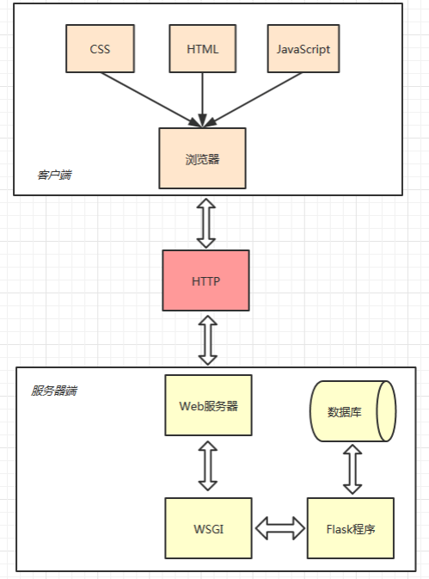
2.3相关技术

2.3.1 B/S架构简介
B/S 架构相比于 C/S 架构更加方便易用。在传统的 C/S 架构中，用户需要先安装与服务器相关的客户端软件，只有安装了客户端才能使用内部功能。相比之下，B/S 架构将允许用户通过 Web 浏览器（例如火狐浏览器等）直接访问 web 服务器并且进行系统操作、数据交互等操作。这种架构的不同之处在于它可以大大提高用户体验。采用 B/S架构模式可以简化系统的开发流程、使用和维护。用户可以直接通过浏览器与服务器交互，而前端页面不需要包含任何业务逻辑代码。相反，所有与业务处理逻辑相关的代码都被封装在后台服务器上，从而确保了服务器的安全性。
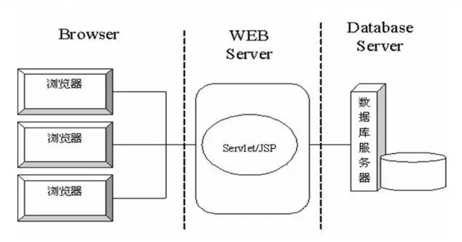

2.3.2 Web漏洞
Web 漏洞是指存在于 Web 应用程序中的安全漏洞，这些漏洞可能导致黑客利用应用程序中的弱点，攻击和入侵服务器或用户的计算机。所谓“漏洞”，就是 Web 系统在技术、制度、设备、行为等方面的缺陷。它能引起系统瘫痪，公民信息泄露，甚至危害国家安全，其本质是被利用的缺陷^{[3]}。这些漏洞可能会被黑客用来盗取敏感数据、窃取密码、篡改网页内容、注入恶意代码、拒绝服务等。Web 漏洞通常是由于设计或编码上的错误导致的。一些常见的 Web 漏洞类型包括：Sql 注入，任意文件下载，XSS，目录遍历，文件上传漏洞，越权漏洞等，据估计，70% 的网站对其用户开放 XSS 攻击^{[9]}，为了防止 Web 漏洞，开发人员需要采取安全编码实践，并对 Web 应用程序进行定期的安全测试和漏洞扫描。漏洞扫描技术会对传输过程中所产生的 TCP 和 UDP 协议进行扫描工作^{[7]}。同时，使用入侵检测系统以及防火墙等安全设备可以有效地降低 Web 应用程序遭受攻击的风险。

漏洞扫描技术原理
扫描工作流程
1）建立扫描任务，配置扫描目标和扫描设置。
2）启动扫描任务，开始对目标系统进行漏洞扫描。
3）查看并导出扫描结果，对扫描结果进行汇总查看，并可以导出成特定格式。
4）扫描结果
数据分析，漏洞扫描支持对多次扫描结果进行趋势分析和对比分析。
漏洞扫描核心工作就是对系统执行漏洞扫描任务，一个常规的漏洞扫描任务会进行以下的工作过程：
1、对给定的目标范围进行存活判断，生成存活主机列表。
2、对存活主机列表中的主机并发开启主机扫描模块。
3、主机扫描模块对目标IP进行端口扫描和服务判定。
4、主机扫描模块根据用户指定的模板并发调度扫描插件。
5、扫描插件依据自己的规则判定目标是否存在对应的漏洞，并把获取到的漏洞信息和Profile信息写入扫描结果数据库。
6、插件有依赖关系，只有满足必要条件时插件才会被真正调度。例如：模板中指定了扫描IIS漏洞的插件，但目标主机上没有运行IIS时这些插件都不会被调度。
7、到达设定的超时时间后还没有结束的插件会被系统强制终止。
8、到达设定的Socket超时时间后还没有反馈的操作会被系统强制返回。
9、进度信息中，任务调度模块依据已完成插件或主机所用的平均时间来估算剩余时间。
10、任务结束后，智能分析模块被调度，分析模块对收集到的Profile信息进行分析，以此对漏洞信息进行验证，自动消除误报和识别漏报。
上述漏洞扫描任务工作可以概括为四大部分组成，如下图所示。
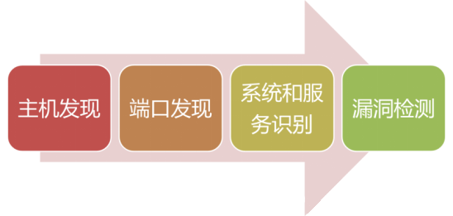
漏洞扫描任务工作流程图

主机发现：

在进行系统漏洞扫描时，为保证扫描效率，漏洞扫描在启动扫描任务前会首先探测目标系统是否存活——开机并正常联网。在默认配置下，对没有正常存活的系统，漏洞扫描会自动跳过对目标系统的扫描，转而启动对下一个目标的扫描。

漏洞扫描的主机存活性探测技术包括四种：ARP、ICMP PING、UDP PING和TCP PING，若选择TCP PING，支持填写TCP PING端口，或者选择全端口检测。

端口发现：

对已经存活的主机，还要探测主机上开启了什么端口。对于1-1024端口，可以知道占用该端口的默认服务是什么。对于端口的探测，主要采用TCP连接的方式进行探测。包括：
1、完整的TCP连接
2、TCP半连接（TCP SYN）
系统和服务识别：

在进行操作系统版本识别时，漏洞扫描会根据各个操作系统在TCP/IP协议栈实现上的不同特点，采用黑盒测试方法，通过研究其对各种探测的响应形成识别指纹，进而识别目标主机运行的操作系统。其使用的技术主要包括：

被动识别：通过抓包，对数据包的不同特征（TCP Window-size、IP TTL、IP TOS、DF位等参数）进行分析，来识别操作系统。依赖于网络拓扑

主动识别：通过发特殊构造的包，分析目标主机的应答方式来识别操作系统

例如：如果漏洞扫描送了一个FIN/PSH/URG报到一个关闭的TCP端口。大多数操作系统会设置ACK为接收报文的初始序列数，而Windows会设置ACK为接收报文的初始序列数加1.基于这一特点，在发现操作系统反馈ACK为初始序列数加1时，可以识别目标操作系统为Windows操作系统。

对应用服务版本进行识别主要依靠应用系统反馈的系统Banner信息。

非标准端口服务识别

漏洞扫描的服务识别功能可以识别超过2200个标准服务。漏洞扫描可以识别出哪些端口对应着哪些服务，例如邮件服务器（SMTP），Web服务器（HTTP），域名服务器（DNS）等等。一般情况下，这些服务都对应着默认的端口，邮件服务器对应25端口，Web服务器对应80端口，域名服务器对应53端口。但是不能保证所有的端口都对应着开发默认的服务器。
例如：对外网提供服务的服务器，需要远程管理，开放了SSH服务，但是为了防止SSH服务直接暴露在外网，管理员SSH的连接端口挂在了9821上。按照正常来看，这是个非标准服务端口。漏洞扫描可以利用非标准服务识别技术对此端口提供的服务进行精确的探测和识别。识别出9821端口对外提供的是SSH服务。

漏洞扫描对这些侦听在非标准端口的服务识别过程如下图所示：
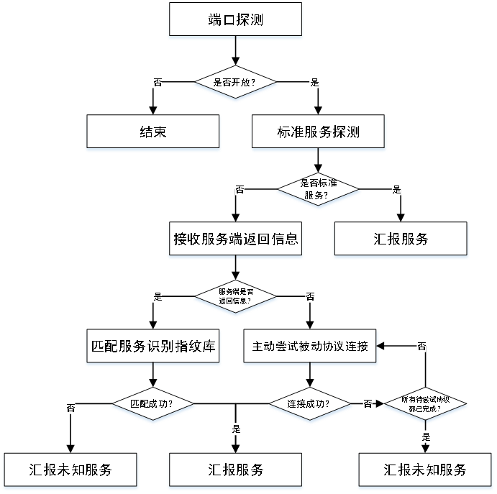
漏洞扫描可以识别出超过350种协议，协议指纹库中拥有3000多条指纹。所以漏洞扫描可以快速并且精确的识别出监听在非标准端口的服务。
漏洞检测
漏洞扫描结合多种检测方式进行漏洞检测，包括远程原理扫描、远程非登录版本扫描（版本扫描）、远程登录版本扫描（登录扫描）、Agent扫描等。

- 远程原理扫描
基于漏洞原理，通过构造特殊的数据包，发送到目标主机后，基于目标的反馈来判断漏洞是否存在。原理扫描一般模拟漏洞利用原理进行检测，虽已将攻击性质降到最低，但仍可能会对目标造成一定的影响（如一些漏洞的检测可能会向目标上传一个文件）。原理扫描误报率极低，但需要漏洞研究和技术开发能力支撑，因此数量较少，具体可参考漏洞扫描系统漏洞模板中的原理扫描模板。
如下图是通过原理扫描发掘的漏洞
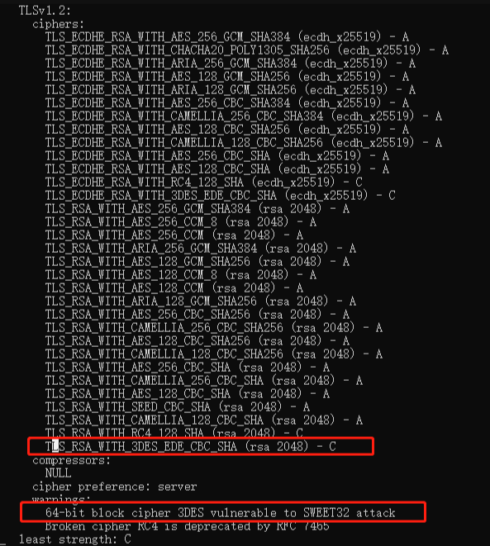
原理扫描误报率极低，但需要漏洞研究和技术开发能力支撑，因此数量较少，具体可参考漏洞扫描系统漏洞模板中的原理扫描模板。

- 远程非登录版本扫描（版本扫描）
漏洞扫描基于远程端口的服务类别，通过构造数据包获取远端服务的Banner等信息，然后将识别到的系统或服务的版本信息与知识库进行比对，进而发现目标存在的漏洞。版本扫描安全性高，基本不会对目标造成影响。但版本识别可能存在错误（如目标修改了对外提供的版本号，导致漏洞扫描采集的版本号与实际不符），造成漏洞误报。
如下图使用msf永恒之蓝扫描出来的版本：
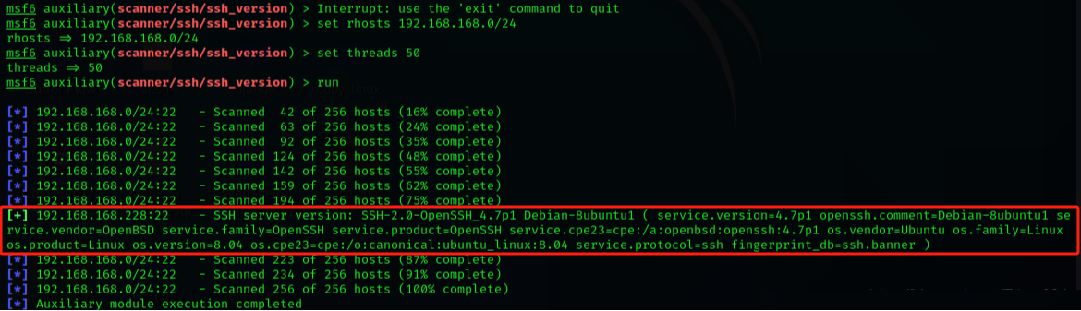
- 远程登录版本扫描（登录扫描）
漏洞扫描使用经过授权的用户名密码（或在扫描过程中发现的弱口令）远程登录到目标主机，通过执行特定的命令，收集目标主机的版本、配置、服务等信息。然后通过和漏洞库对比分析，发现目标主机存在的漏洞。对比远程非登录扫描，能够收集的信息量更大，漏洞判断更为精确。
漏洞扫描支持SMB\SSH\Telnet\RDP\HTTP\HTTPS\WinRM等协议执行登录检查。
如下图，就是对22端口ssh进行一次爆破，最终发现密码是root：
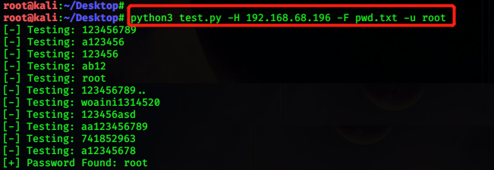
- Agent扫描
漏洞扫描支持Agent代理方式扫描。通过预先安装在目标资产上的AGENT终端代理，获取目标资产的详细信息，进而完成漏洞扫描的过程。AGENT运行在资产本地，获取信息准确，漏洞扫描结果相较远程非登录扫描或远程登录扫描更准确。
如下图是JavaAgent这项技术的扫描结果，可以看出有很多jdk中的类被打印出来了：
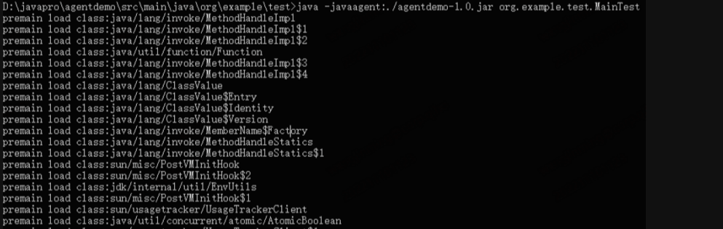

2.2.3 Cms框架以及Web指纹

Cms（Content Management System）内容管理系统是一种用于管理和发布网站内容的软件系统。CMS 框架是一种通用的网站构建平台，它提供了许多预定义的模块和功能，使开发人员可以快速构建和定制网站。CMS 框架通常包括一个管理后台，其中管理员可以添加、编辑和删除内容，还包括许多预定义的模板和主题，使网站具有吸引力和易于使用。一些常见的 CMS 框架包括 WordPress、Drupal、Joomla 等。这些框架通常使用 PHP、MySQL、HTML、CSS 等技术构建，可以快速搭建一个功能丰富、易于管理的网站。然而，由于 CMS 框架广泛使用且易于攻击，因此很容易成为黑客攻击的目标，需要采取一系列安全措施来保护网站和用户数据的安全。
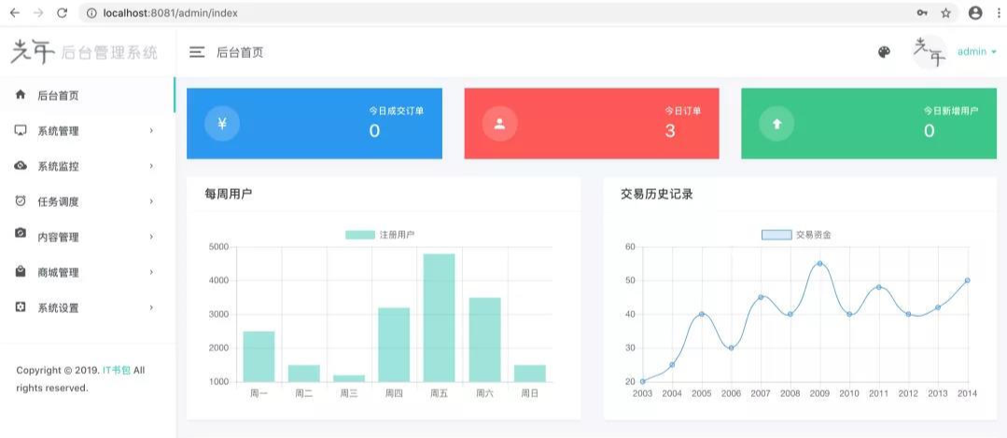

Web 指纹是指一组用于识别 Web 应用程序技术指纹，通常由Web 服务器、Web 应用程序、Web 框架、Web 服务和 Web 组件等特征组成。Web 指纹可以帮助安全研究人员了解 Web 应用程序的底层技术架构，从而确定潜在的漏洞和安全风险。Web 指纹识别通常是通过访问 Web 应用程序并分析 HTTP 响应头、HTML 源代码、JavaScript 文件、 CSS 文件等内容进行的。
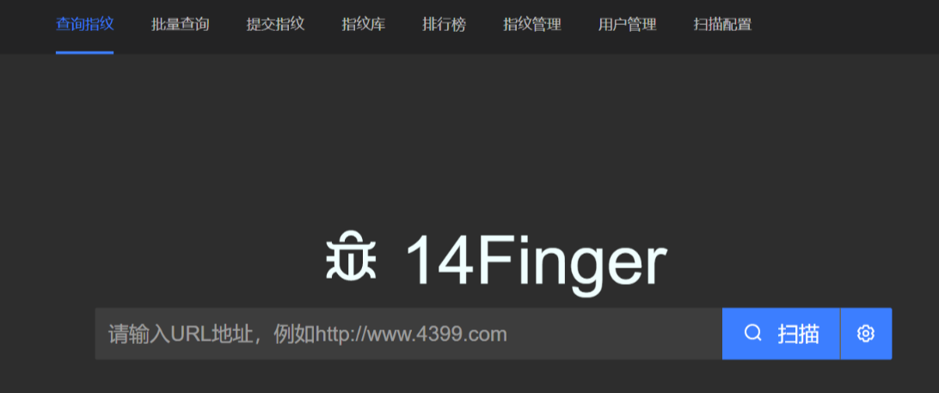
Web 指纹工具图

2.2.4 Flask框架
Flask 框架基于Werkzeug 工具库和 Jinja2 模板引擎，它不需要使用特定的工具或库，因此可以在Python 的各种版本和操作系统上运行。开发者可以使用 Flask 构建多种API、 Web 应用程序、数据库连接驱动的 Web 应用程序等多种应用。Flask 框架提供了路由、请求处理、会话管理、模板渲染等常用的 Web 应用程序功能，同时还支持扩展、插件和中间件，开发者可以自定义功能，以适应特定的需求。Flask 框架还有一个活跃的社区，提供了大量的文档、教程和示例，开发者可以快速学习和掌握该框架。

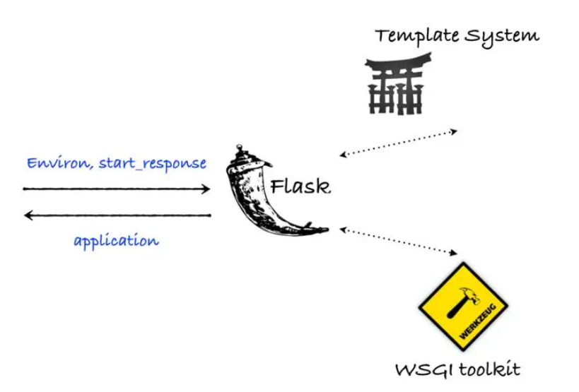
Flask 与WSGI 和 Jinja2的关系图

2.2.5 网络协议及端口
HTTP（超文本传输协议）是一种用于在 Web 浏览器和 Web 服务器之间传输数据的协议。端口是一种用于标识应用程序的逻辑通信终点。每个应用程序都可以监听一个或多个端口，以便在网络上接收数据或发送数据。端口号是一个 16 位的整数，其范围是 0到 65535。在 TCP/IP 协议中，每个数据包都包含一个目标端口和源端口。源端口是作为发送方使用的端口，目标端口是作为接收方使用的端口。当数据包到达目标主机后，接收方的操作系统会根据目标端口将数据包传递给相应的应用程序。Web 应用程序通常运行在特定的端口之上，例如 Mysql 的标准端口是 3306，HTTP 的标准端口是 80。Web漏洞扫描器是一种用于检测 Web 应用程序中可能存在的漏洞的工具。漏洞可能会允许黑客执行未经企业授权的攻击操作，例如访问敏感数据、修改数据或者在服务器上执行任意代码。扫描器会尝试向 Web 应用程序发送各种 HTTP 请求，并分析应用程序的响应以确定是否存在漏洞。因此，HTTP 和端口是 Web 漏洞扫描器工作的基础。扫描器使用 HTTP 协议与 Web 应用程序进行通信，并发送各种 HTTP 请求以探测漏洞。扫描器通常会扫描应用程序运行的所有端口，以确保找到所有可能存在的漏洞。

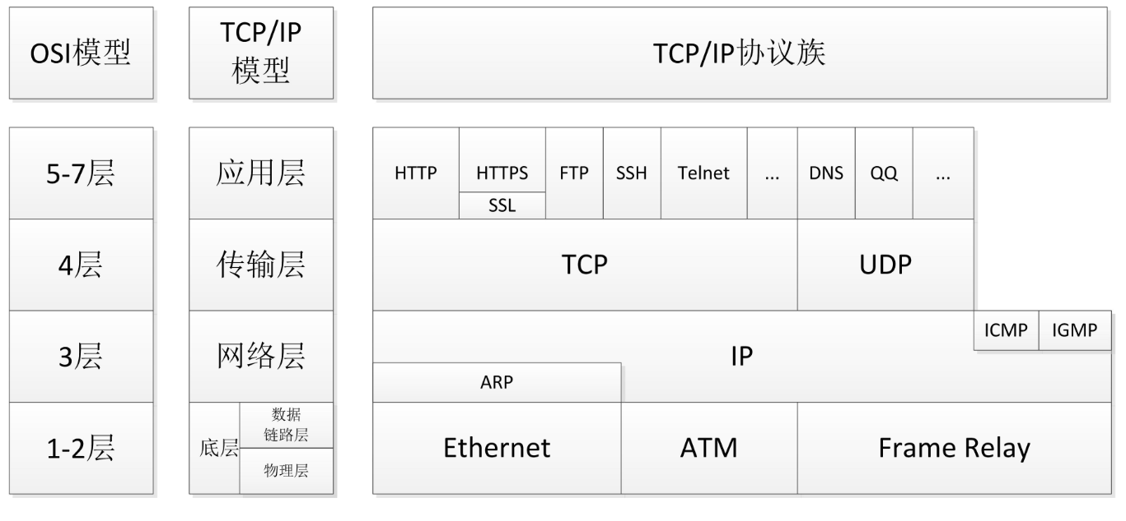
七层模型图

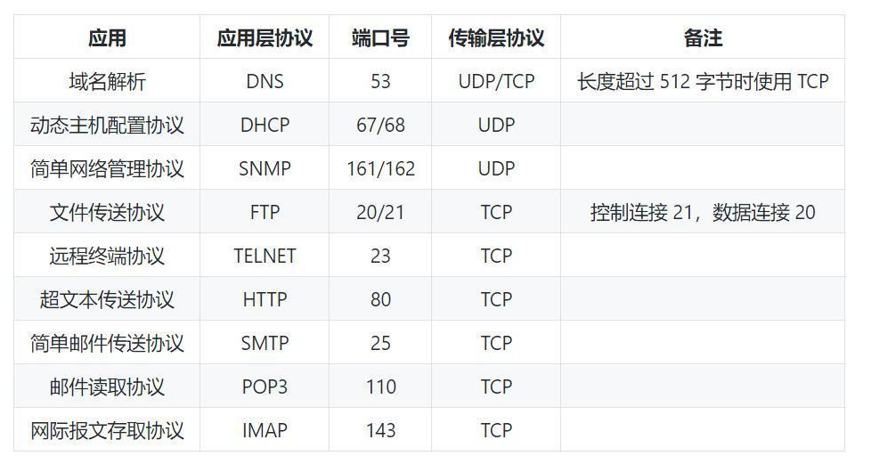

端口及协议

拟解决的关键问题：
- 主要问题
系统设计：
传统漏洞扫描器通常专注于扫描系统内部的网络漏洞，包括系统漏洞、服务漏洞等。新型的扫描器具有更加广泛的功能，可以检测到更多类型的漏洞，如应用程序漏洞、API漏洞等。同时，传统的漏洞扫描器通常基于已知的漏洞库进行扫描，新型的扫描器会使用更先进的技术，如漏洞利用、深度学习等来增强扫描效果。
开发中遇到的问题：
- 应用程序在不同的页面运行，会存在画面不兼容情况。
- 在实验室中网络环境不好的情况下，扫描速度变慢。
- 扫描结果如何在扫描完成后，自动在服务器更新数据，并将数据可视化展示。
- 应对思路与措施
a. 画面不兼容情况：
可以使用前端技术（如 CSS、JavaScript）来实现页面的自适应和响应式设计，确保在不同页面运行时都能获得良好的显示效果。
b. 网络环境不佳导致扫描速度变慢：
可以结合多线程或异步任务处理机制，以提高扫描效率。另外，可以使用缓存技术和优化算法，减少网络延迟对扫描速度的影响。
c. 自动更新数据并可视化展示：
在扫描完成后，可以编写脚本或程序定时从扫描结果中获取数据，并存储到数据库或文件中。
使用 Flask 提供 Web 服务接口，以便访问和更新数据。可以编写 API 接口来实现数据的自动更新。
在前端页面中利用 JavaScript 库（如 Chart.js、D3.js）等实现数据可视化，通过 AJAX 请求从服务器获取数据并展示到页面上。

三、项目研究与实施的基础条件

基础条件：
安全知识和经验：
熟悉安全原则和最佳实践，了解常见的攻击方式和防御策略，能够识别并解决潜在的安全风险。
- 1.第一种CC攻击
1.CC攻击(ChallengeCoHapsar，挑战黑洞)是DDoS攻击的一种常见类型，攻击者借助代理服务器生成指向受害主机的合法请
求，实现DDOS和伪装。CC攻击是一种针对Http业务的攻击手段，该攻击模式不需要太大的攻击流量，它是对服务端业务处理
瓶颈的精确打击，攻击目标包括:大量数据运算、数据库访问、大内存文件等，攻击者控制某些主机不停地发大量数据包给对方
服务器造成服务器资源耗尽，一直到宕机崩溃。
2.最简单的理解，3000台电脑同时访问你的网站开三个浏览器按住F5是一种什么样的体验，有点特点的，死循环请求搜索接
口，批量访问大文件等等!
1.比如这个URL就是蘑菇的搜索接口，我测试的时候还没有做频率限制，和分页限制，100并发压测直接就凉了，随后陌溪直
接加上了频率限制!
2.https://192.168.192.168/mogu-web/search/sqlSearchBlog?currentPage=1&pageSize=100&keywords=1
3.特征，被攻击服务器，一瞬间会带宽飙升，随后CPU，内存，io，随着飙升!
4.特点，就是攻击方式简单，隐藏性高，量大!
5.缺点，需要持续压制直至攻击服务器宕机，如果在中途停止了压测，一般情况下服务器很快就能恢复，或者宕机服务自动重启，
恢复业务正常运行!

如下图为CC攻击测试
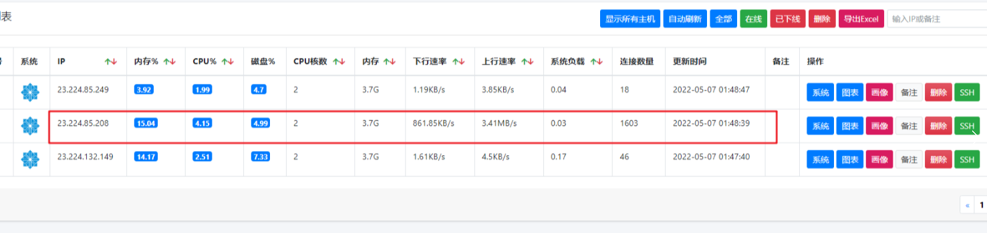

- 2.第二种UPD攻击
1.UDP攻击,又称UDP洪水攻击或UDP淹没攻击(英文:UDP Flood Attack)是导致基於主机的服务拒绝攻击的一种。UDP是一种
无连接的协议，而且它不需要用任何程序建立连接来传输数据。当攻击者随机地向受害系统的端口发送UDP数据包的时候，就
可能发生了UDP淹没攻击。
2.特征，因为UDP协议是不需要建立连接的，所以UPD攻击可以在非常短的时间内，发送大量的数据，动辄几百G，这个时候服务
器一般会进入黑洞状态，也就是IP隔离，根据不同厂商，隔离时间不等，腾讯云是两个小时可以自助解封，其他小型厂商动辄24
小时。
3.特点，就是攻击方式简单，量非常大!

如下图：

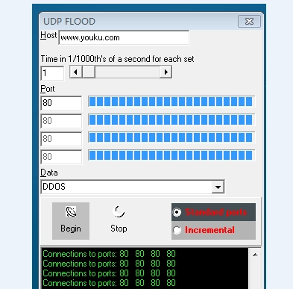

- 3.第三种 TCP SYN洪泛攻击
1.SYN洪泛攻击的基础是依靠TCP建立连接时三次握手的设计。第三个数据包验证连接发起人在第一次请求中使用的源IP地址上具
有接受数据包的能力，即其返回是可达的。这玩意最早在1996年就在Phrack中出现过，他还分为直接攻击，分布式攻击，欺骗
式攻击，到现在为止也没有特别好的防护策略!
2.原理，TCP 只有经过三次握手才能连接，而SYN泛洪攻击就是针对TCP握手过程进行，攻击者发送大量的SYN 包给服务器
(第一次握手成功)，服务器回应(SYN+ACK)包(第二次握手成功)，但是攻击者不回应ACK 包(第三次握手不进行)，导
致服务器存在大量的半开连接，这些半连接可以耗尽服务器资源，使被攻击服务器无法再响应正常TCP连接，从而达到攻击的
目的!
3.特点，就是攻击方式!繁多，防护比较复杂，虽然可以基于SYNcookie和降低SYNtimeout，来做防护但是随着攻击防的数量增
多和攻击方式增多，这种防护会逐渐降低，只能能相对缓解!
4.缺点，没有特别的缺点，相对对攻击者技术较高!

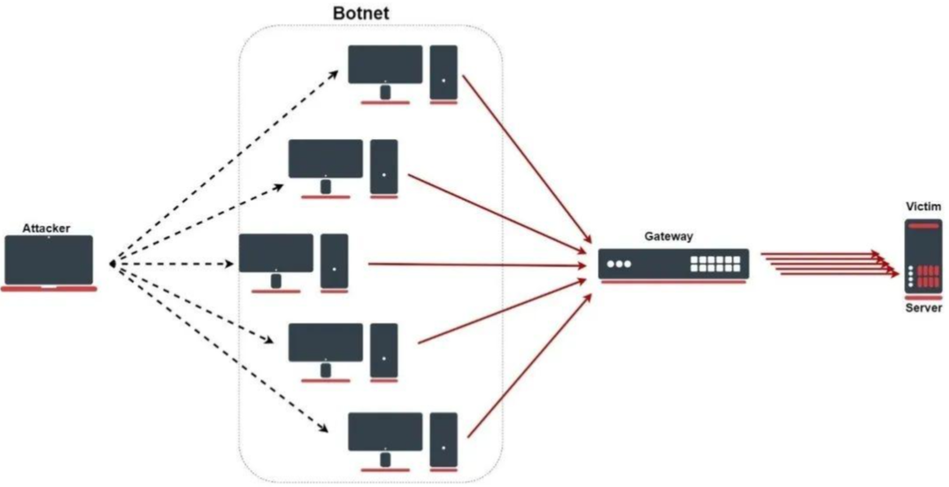
- 4.其他网络攻击
。以上只是常见的还有非常多，比如基于TCP的，TCP-ILEGIT、TCP-MIX、TCP-ACK、TCP-REFLECT，基于UDP放大的NTP、
WSD、SSDP、ARD，基于其他协议的DNS啊WSS啊等等，各有各的特点!

- 了解合规性要求
根据相关法规和标准（如PCI DSS、GDPR等）的要求，了解对 Web 应用程序进行扫描和审计的必要性和方法。
例如
GDPR定义了应该如何处理个人数据的六项重要原则:
·以合法、公平和透明的方式处理(合法、公平和透明)。
·仅为特定、明确和合法目的而收集。数据的进一步处理不应与这些初始目的相冲突(目的限制)。
·充分、相关且仅限于必要的内容(数据最小化)。
·准确，并在必要时保持最新(数据准确性)。
·数据主体一旦被用于其原始目的(存储限制)，就无法识别数据主体。
·以确保个人数据安全的方式进行数据处理。这包括通过实施所需的技术和组织措施(数据完整性和机密性)防止意外丢失、破坏或损
坏。
不遵守GDPR的后果是什么?
一旦违反GDPR规定，组织可能会因违规而面临各种处罚。可能的后果包括:
·暂停所有数据处理。
·支付高达其全球年营业额的4%或2000万欧元(以较高者为准)。
·其他制裁，包括警告、谴责和纠正令。
- 合适的测试环境
需要有一个合适的测试环境来验证漏洞扫描平台的功能和效果，同时确保扫描不会对生产环境造成影响。
我们搭建靶场进行测试
查数据库名 ：1 and (select extractvalue(1, concat(0x7e, (select database()))))
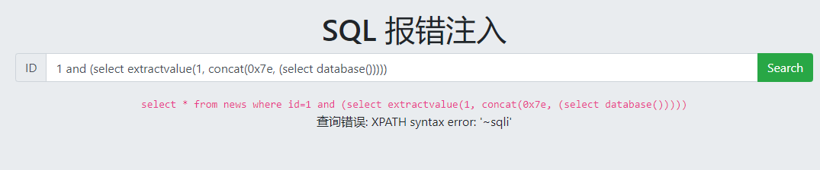
查表名 1 and (select extractvalue(1, concat(0x7e, (select group_concat(table_name) from information_schema.tables where table_schema= 'sqli'))))
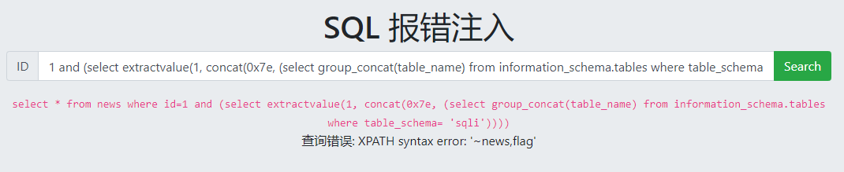
查列名 1 and (select extractvalue(1, concat(0x7e, (select group_concat(column_name) from information_schema.columns where table_name= 'flag'))))
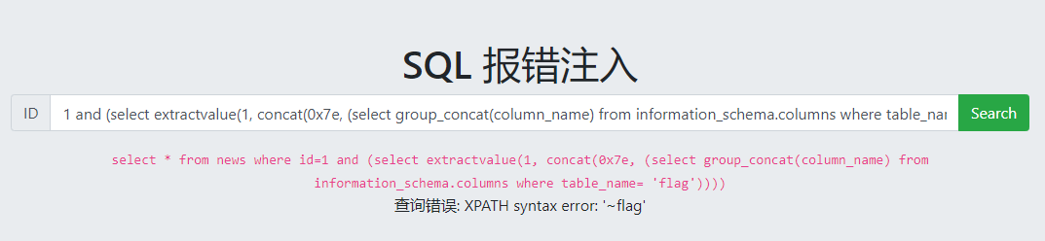
实验室成员竞赛获奖情况：
- 2023“闽盾杯”福建省大学生网络空间安全大赛二等奖；
- 2023年“邑网杯“江门市网络安全大赛一等奖、三等奖、优胜奖。
- 2023年江门市网络安全攻防演练“邑盾”攻击队第二名
- 2023年“羊城杯”广州市网络安全大赛 三等奖
- 2024年长城杯铁人三项网络安全大赛 半决赛省级三等奖、决赛国家级三等奖（已入选）
- 2023年iscc网络安全大赛个人赛 国家一等奖
- 2023年iscc网络安全擂台赛 国家一等奖
- 2023年蓝帽杯全国大学生网络安全大赛 国家二等奖
- 2023年全国大学生物理实验竞赛 国家三等奖
- 2022年“强国杯”网络安全大赛全国三等奖
- 2022年“邑网杯“江门市网络安全大赛二等奖。
- 2022国际赛N1ctf第十八名
- 2022年七月阳江市阳盾红队护网第七
- 2022年七月江门市邑盾红队护网第二
- 2022年七月广东省粤盾红队护网第九
2、项目已有成果
通过本系统自动挖掘外网的一些可检测漏洞，比如XSS，SQL注入，CORS，JSONP等漏洞，已通过本AI智能漏洞挖掘系统挖到市面上大多SRC，例如EDUSRC，CNVD，CNNVD，通过AI智能判断，漏洞扫描，即可告警漏洞，减少人工排查的人力精力。以下本项目挖到的漏洞编号合集
- 东华理工漏洞证书
- 电子科大漏洞证书
- 兰州大学漏洞证书
- 安徽工程大学漏洞证书
- 辽宁省交通高等专科学校漏洞证书
- Tenda、LB-LINK、佰财邦路由器高危漏洞报送

安装测试
点击新建项目，设置解释器版本
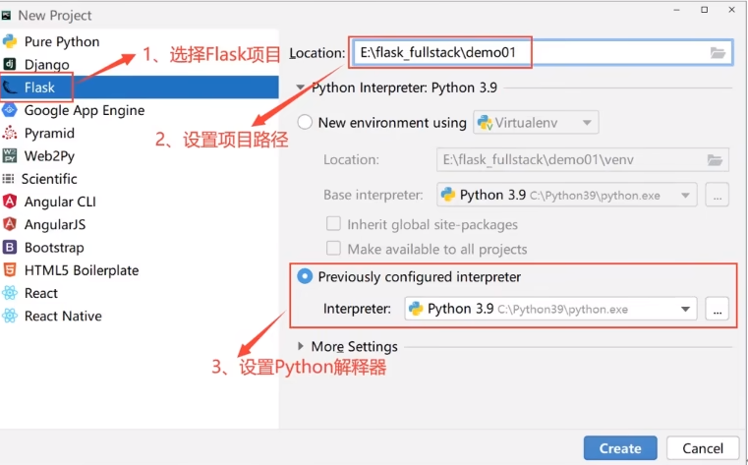
终端导入需要的包
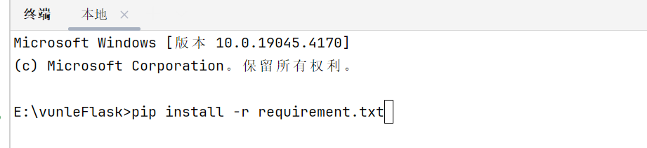
并且将源码拖入到项目中
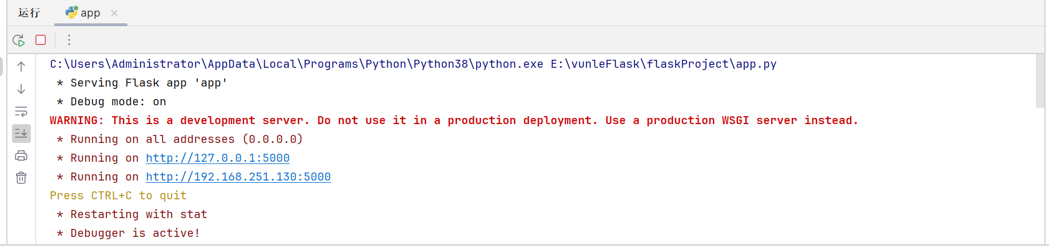
四、项目实施方案
1. 对总体框架大概搭建，界面设计，并且对老师反馈结果进行优化。提升检查的效率。（2023年10月12日- 2023年11月12日）
2.参考好的UI界面，学习怎样优化布局，应用bootstrap框架中相关的模板，令界面更加的简洁，美观。继续把过于复杂的检查操作简化。(2023年11月12日- 2023年12月13日)
3.网页功能调试。检查网页上各个功能是否可以正常运行，在数据量大，有多个用户同时访问页面进行上传或下载操作时能否准确下载到相应的报告。（2023年12月13日- 2024年1月20日）
4.整套系统上线模拟测试。由多台设备，多名测试人员同时对网页进行流程测试，测试系统在这种情况下是否正常运行，若发现故障，则及时修复。（2024年1月20日- 2024年2月26日）
5.交由老师测试体验，收集体验反馈，并根据老师们的意见作进一步的优化，更改。并同时准备上线系统，开始应用、推广。（2024年2月26日- 2024年3月25日）
6.整理项目资料，优化代码。将代码按照一定规范去优化，让代码可读性变高。（2024年3月25日- 2024年4月15日）
五、学校可以提供的条件
1.导师指导：为学生团队提供经验丰富的导师，指导他们在项目管理、技术实现、市场调研等方面。
2.实验室设施：提供实验室、工作室或其他必要设施，让学生团队有良好的工作环境进行实验和开发。
3.经费支持：资助团队参与比赛所需的经费，包括材料、设备购买或其他相关费用。
4.技术支持：提供技术资源和支持，如硬件设备、软件许可证、云服务等，以保障项目顺利进行。
5.专业培训：组织专业的培训课程或讲座，帮助学生团队提升技术能力和解决问题的能力。
6.行政支持：处理项目申请、审批文件等行政手续，减轻团队在组织和管理上的负担。
7.推广宣传：提供平台促进项目成果的展示与宣传，加强团队的影响力。

六、预期成果
  - 参加中国国际“互联网+”大学生创新创业大赛
  - 发表文章1篇或申请软著1个或申请专利1个
  - 参加全国大学生信息安全大赛（评估类）及其他信息安全大赛获奖
获得漏洞证书多个

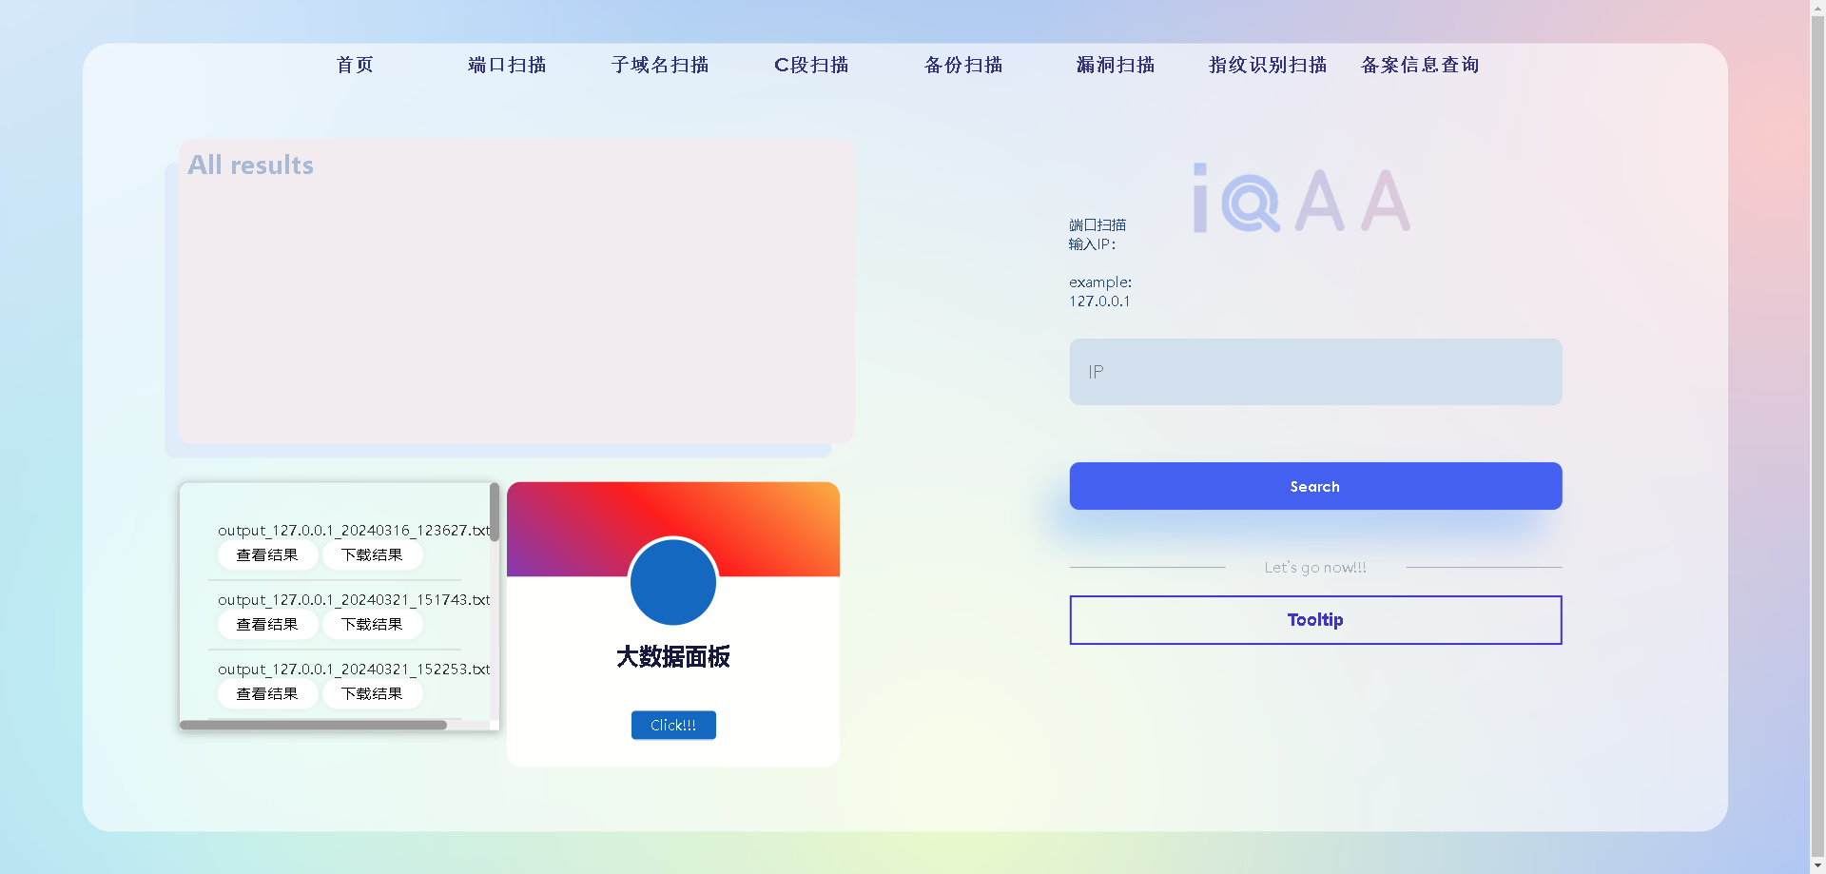
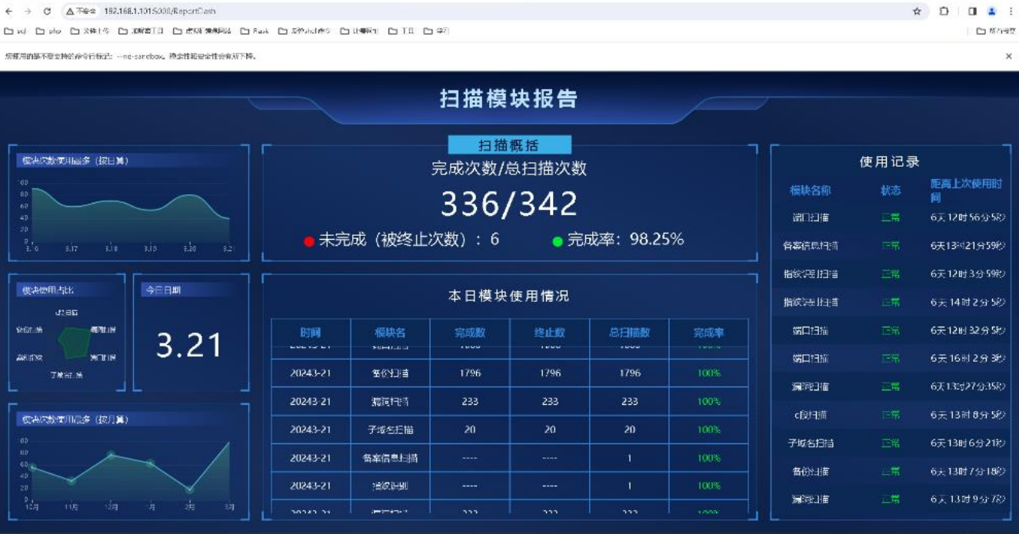
七、经费预算

项目1： 论文或软著版面费 ； 经费： 2000 （元）
项目2： 计算机配件 ； 经费： 4000 （元）
项目3： 比赛或交流差旅费 ； 经费： 3000 （元）
项目4： 印刷费 ； 经费： 200 （元）
项目5： 办公用品、文具 ； 经费： 300 （元）
项目6： 图书 ； 经费： 500 （元）

注：经费使用范围：调研、差旅费(一般不超过总经费的50%)；资料购置费，测试费，软件、小型硬件及小型实验设备购置费等；资料打印、复印、印刷费，学生撰写的与项目有关的论文版面费、申请发明专利的费用等。经费预算不能列支劳务费。
使用计划应与项目申报书基本一致，支持经费总额以学校发文为准。
八、指导教师推荐意见
题目新颖，技术先进，有较好的研究价值，有利于学生的创新能力培养，为学生今后继续深造打下良好的基础。研究团队有扎实的技术，在多次竞赛中获得大奖，有较好的研究基础，有较好的开发经验。研究方案科学、可行，有应用创新。
签名：
年 月 日
九、学院推荐意见：

主管领导签名（加盖公章）：
年 月 日
十、学校意见：

负责人签名：
年 月 日
注：表格栏高不够可增加。
已有成果附件：


